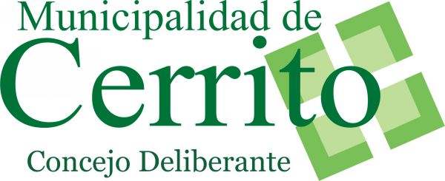
ORDENANZA Nº 839

CERRITO, 2012

VISTO:
Los estudios efectuados mediante el Personal Contable correspondiente, respecto a la elaboración del PRESUPUESTO DE GASTOS Y CALCULO DE RECURSOS, para el Ejercicio 2013, y;

CONSIDERANDO:

Que el presente proyecto fue elaborado en base a la proyección de los montos ejecutados en el año 2012;

Que el presente proyecto contiene una conformación que le permite establecer el Presupuesto de Gastos en todas sus partidas, en sumas necesarias y dar prestación adecuada a los servicios y la realización de obras prioritarias;

Que este Departamento Ejecutivo concluye con la necesidad de la aprobación del presente proyecto;

POR ELLO:

EL CONCEJO DELIBERANTE de CERRITO, sanciona con fuerza de:

ORDENANZA

ARTÍCULO 1º.- Apruébase el PRESUPUESTO DE GASTOS Y CÁLCULO DE RECURSOS, para el año 2013 en la suma de $22.024.398,33.- (PESOS VEINTIDÓS MILLONES VEINTICUATRO MIL TRESCIENTOS NOVENTA Y OCHO CON 33/100) según cuadros del 1 al 13, que forma parte útil y legal del presente proyecto.-

ARTÍCULO 2º.- Comuníquese, regístrese y archívese.-

